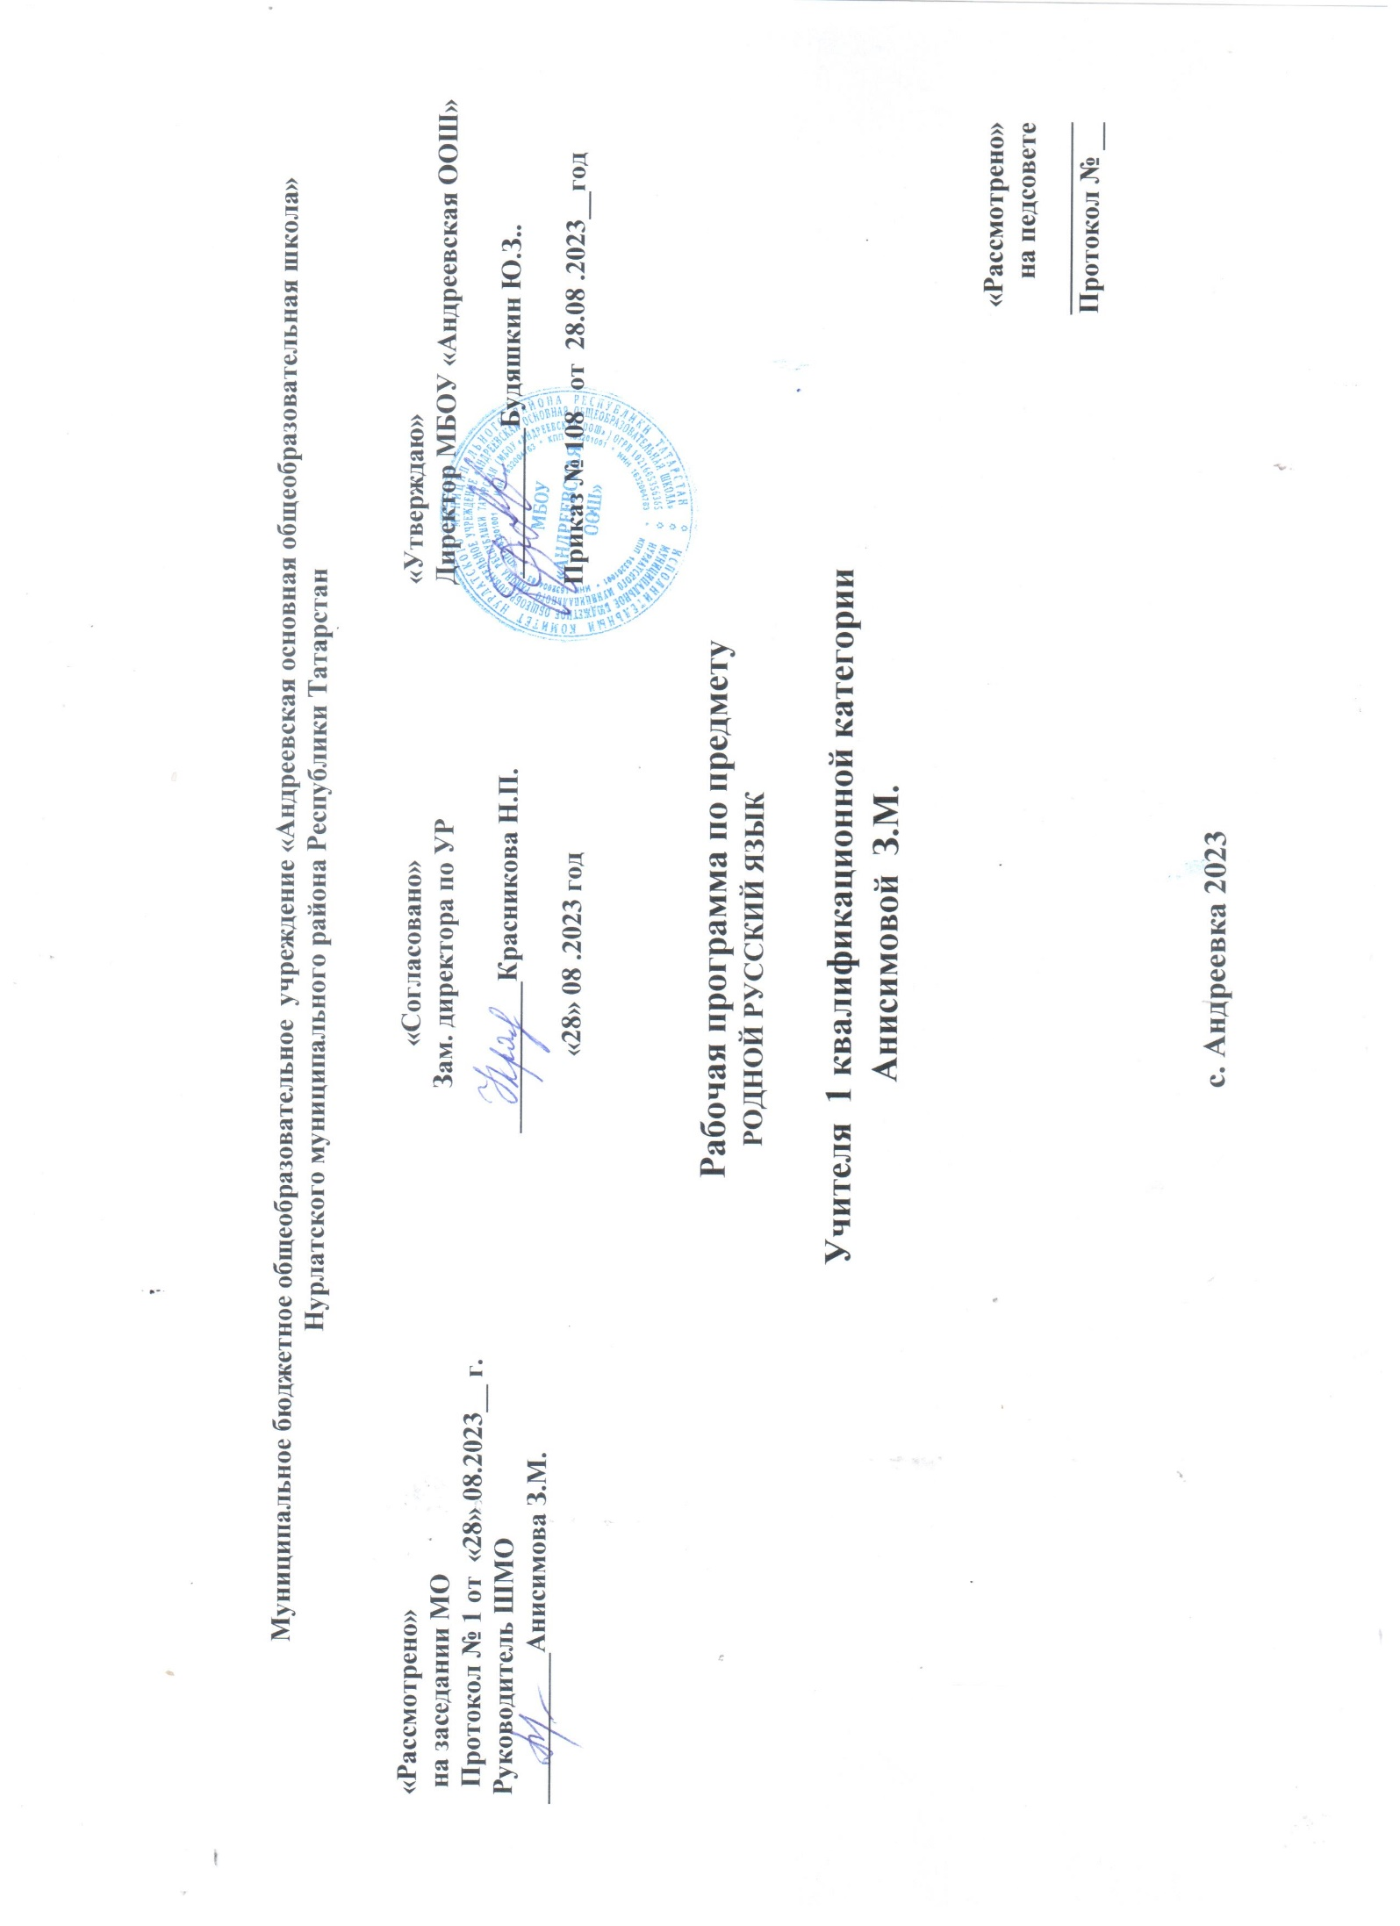

Пояснительная записка
РОДНОЙ РУССКИЙ ЯЗЫК . 9 КЛАСС
На основании Федерального закона от 03.08.2018 № 317-ФЗ «О внесении изменений в статьи 11 и 14 Федерального закона “Об образовании в Российской Федерации”» в образовательную программу МБОУ «Андреевская ООШ» в 2019 году внесены изменения и дополнения: в 9 классе в учебном плане выделены учебные часы (2 часа в неделю) на отдельный предмет «Родной (русский) язык».
Родной (русский) язык – национальный язык русского народа и государственный язык Российской Федерации, являющийся также средством межнационального общения. Изучение предмета «Родной (русский) язык» на уровне основного общего образования нацелено на личностное развитие обучающихся, так как формирует представление о единстве и многообразии языкового и культурного пространства России, о родном русском языке как духовной, нравственной и культурной ценности народа.
Цели изучения предмета:
- воспитание ценностного отношения к родному (русскому) языку как хранителю культуры, включение в культурно-языковое поле своего народа; приобщение к языковому наследию своего народа;
- познание языка как знаковой системы, лежащей в основе человеческого общения, формирования гражданской, этнической и социальной идентичности, позволяющей понимать, быть понятым, выражать внутренний мир человека.
- осознание взаимосвязи между своим интеллектуальным и социальным ростом, способствующим духовному, нравственному, эмоциональному, творческому, этическому и познавательному развитию;
- формирование причастности к свершениям и традициям своего народа, осознание исторической преемственности поколений, своей ответственности за сохранение родного языка народа;
- обогащение активного и потенциального словарного запаса, развитие у обучающихся культуры владения родным (русским) языком во всей полноте его функциональных возможностей в соответствии с нормами устной и письменной речи, правилами речевого этикета;
- формирование базовых умений, обеспечивающих возможность дальнейшего изучения языков, с установкой на билингвизм.
Задачи изучения родного (русского) языка в школе:
• формирование у учащихся ценностного отношения к языку как хранителю культуры, как государственному языку Российской Федерации, как языку межнационального общения;
• усвоение знаний о русском языке как развивающейся системе, их углубление и систематизация; освоение базовых лингвистических понятий и их использование при анализе и оценке языковых фактов;
• овладение функциональной грамотностью и принципами нормативного использования языковых средств;
• овладение основными видами речевой деятельности, использование возможностей языка как средства коммуникации и средства познания.
Планируемые результаты освоения учебного предмета «Родной (русский) язык»
Изучение предметной области «Родной (русский) язык» - языка как знаковой системы, лежащей в основе человеческого общения, формирования гражданской, этнической и социальной идентичности, позволяющей понимать, быть понятым, выражать внутренний мир человека, должно обеспечить:
- получение доступа к языковому и литературному наследию и через него к сокровищам отечественной и мировой культуры и достижениям цивилизации;
- формирование основы для понимания особенностей разных культур и воспитания уважения к ним, осознание взаимосвязи между своим социальным и культурным ростом, способствующим духовному, нравственному, эмоциональному, творческому, этическому и познавательному развитию;
- формирование базовых умений, обеспечивающих возможность дальнейшего изучения языков, с установкой на билингвизм;
- обогащение активного и потенциального словарного запаса для достижения более высоких результатов при изучении других учебных предметов
Предметные результаты
Изучение предметной области «Родной язык и родная литература» обеспечит:
- воспитание ценностного отношения к родному языку и родной литературе как хранителю культуры, включение в культурно-языковое поле своего народа;
- приобщение к литературному наследию своего народа;
- формирование причастности к свершениям и традициям своего народа, осознание исторической преемственности поколений, своей ответственности за сохранение культуры народа;
- обогащение активного и потенциального словарного запаса, развитие у обучающихся культуры владения родным языком во всей полноте его функциональных возможностей в соответствии с нормами устной и письменной речи, правилами речевого этикета;
- получение знаний о родном языке как системе и как развивающемся явлении, о его уровнях и единицах, о закономерностях его функционирования, освоение базовых понятий лингвистики, формирование аналитических умений в отношении языковых единиц и текстов разных функционально-смысловых типов и жанров.
Метапредметные результаты:
1) умение самостоятельно определять цели своего обучения, ставить и формулировать для себя новые задачи в учебе и познавательной деятельности, развивать мотивы и интересы своей познавательной деятельности;
2) умение самостоятельно планировать пути достижения целей, в том числе альтернативные, осознанно выбирать наиболее эффективные способы решения учебных и познавательных задач;
3) умение соотносить свои действия с планируемыми результатами, осуществлять контроль своей деятельности в процессе достижения результата, определять способы действий в рамках предложенных условий и требований, корректировать свои действия в соответствии с изменяющейся ситуацией;
4) умение оценивать правильность выполнения учебной задачи, собственные возможности ее решения;
5) владение основами самоконтроля, самооценки, принятия решений и осуществления осознанного выбора в учебной и познавательной деятельности;
6) умение определять понятия, создавать обобщения, устанавливать аналогии, классифицировать, самостоятельно выбирать основания и критерии для классификации, устанавливать причинно-следственные связи, строить логическое рассуждение, умозаключение (индуктивное, дедуктивное и по аналогии) и делать выводы;
7) умение создавать, применять и преобразовывать знаки и символы, модели и схемы для решения учебных и познавательных задач;
8) смысловое чтение;
9) умение организовывать учебное сотрудничество и совместную деятельность с учителем и сверстниками; работать индивидуально и в группе: находить общее решение и разрешать конфликты на основе согласования позиций и учета интересов; формулировать, аргументировать и отстаивать свое мнение;
10) умение осознанно использовать речевые средства в соответствии с задачей коммуникации для выражения своих чувств, мыслей и потребностей; планирования и регуляции своей деятельности; владение устной и письменной речью, монологической контекстной речью;
11) формирование и развитие компетентности в области использования информационно-коммуникационных технологий (далее ИКТ-компетенции); развитие мотивации к овладению культурой активного пользования словарями и другими поисковыми системами;
12) формирование и развитие экологического мышления, умение применять его в познавательной, коммуникативной, социальной практике и профессиональной ориентации.
Личностные результаты:
1) воспитание российской гражданской идентичности: патриотизма, уважения к Отечеству, прошлое и настоящее многонационального народа России; осознание своей этнической принадлежности, знание истории, языка, культуры своего народа, своего края, основ культурного наследия народов России и человечества; усвоение гуманистических, демократических и традиционных ценностей многонационального российского общества; воспитание чувства ответственности и долга перед Родиной;
2) формирование ответственного отношения к учению, готовности и способности обучающихся к саморазвитию и самообразованию на основе мотивации к обучению и познанию, осознанному выбору и построению дальнейшей индивидуальной траектории образования на базе ориентировки в мире профессий и профессиональных предпочтений, с учетом устойчивых познавательных интересов, а также на основе формирования уважительного отношения к труду, развития опыта участия в социально значимом труде;
3) формирование целостного мировоззрения, соответствующего современному уровню развития науки и общественной практики, учитывающего социальное, культурное, языковое, духовное многообразие современного мира;
4) формирование осознанного, уважительного и доброжелательного отношения к другому человеку, его мнению, мировоззрению, культуре, языку, вере, гражданской позиции, к истории, культуре, религии, традициям, языкам, ценностям народов России и народов мира; готовности и способности вести диалог с другими людьми и достигать в нем взаимопонимания;
5) освоение социальных норм, правил поведения, ролей и форм социальной жизни в группах и сообществах, включая взрослые и социальные сообщества; участие в школьном самоуправлении и общественной жизни в пределах возрастных компетенций с учетом региональных, этнокультурных, социальных и экономических особенностей;
6) развитие морального сознания и компетентности в решении моральных проблем на основе личностного выбора, формирование нравственных чувств и нравственного поведения, осознанного и ответственного отношения к собственным поступкам;
7) формирование коммуникативной компетентности в общении и сотрудничестве со сверстниками, детьми старшего и младшего возраста, взрослыми в процессе образовательной, общественно полезной, учебно-исследовательской, творческой и других видов деятельности;
8) формирование ценности здорового и безопасного образа жизни; усвоение правил индивидуального и коллективного безопасного поведения в чрезвычайных ситуациях, угрожающих жизни и здоровью людей, правил поведения на транспорте и на дорогах;
9) формирование основ экологической культуры, соответствующей современному уровню экологического мышления, развитие опыта экологически ориентированной рефлексивно-оценочной и практической деятельности в жизненных ситуациях;
10) осознание значения семьи в жизни человека и общества, принятие ценности семейной жизни, уважительное и заботливое отношение к членам своей семьи;
11) развитие эстетического сознания через освоение художественного наследия народов России и мира, творческой деятельности эстетического характера.

СОДЕРЖАНИЕ
№ п/п | Раздел | Кол-во часов | Из них
№ п/п | Раздел | Кол-во часов | проверочных  работ
1 | Язык и культура | 20 | 1
2 | Культура речи | 23 | 1
3 | Речь. Текст | 24 | 1
4 | Итоговый контрольный урок | 1 | 1
5 | Резерв | 2
 | ИТОГО | 70 | 4

КАЛЕНДАРНО-ТЕМАТИЧЕСКОЕ ПЛАНИРОВАНИЕ
(РРЯ. 9 класс. 70 часов)
№ п/п | Тема урока | Кол-во часов | Дата проведения
№ п/п | Тема урока | Кол-во часов | План. Факт.
  Раздел 1. Язык и культура
1 | Отражение в русском языке культуры и истории русского народа. Важнейшие функции русского языка | 1 | 06.09.23
2 | Ключевые слова русской культуры | 1 | 07.09.23
3 | Основные тематические разряды ключевых слов русской культуры. | 1 | 13.09.23
4 | Ключевые слова, обозначающие мир русской природы; религиозные представления | 1 | 14.09.23
5-6 | Понятие о русской ментальности. Орфографический и пунктуационный практикум | 2 | 20.09.23  21.09.23
7-8 | Крылатые слова и выражения в русском языке | 2 | 27.09.23  28.09.23
9-10 | Развитие русского языка как закономерный процесс. Общее представление о внешних и внутренних факторах языковых изменений | 2 | 04.10.23  05.10.23
11 | Основные тенденции развития современного русского языка | 1 | 11.10.23
12-13 | Новые иноязычные заимствования в современном русском языке. Активизация процесса заимствования иноязычных слов | 2 | 12.10.23  18.10.23
14-15 | Словообразовательные неологизмы в современном русском языке. Стремительный рост словарного состава языка | 2 | 19.10.23  25.10.23
16-17 | Переосмысление значений слов в современном русском языке. Общее представление о процессах переосмысления имеющихся в языке слов | 2 | 26.10.23  08.11.23
18-19 | Стилистическая переоценка слов в современном русском литературном языке. Общее представление о процессах изменения стилистической окраски слов и их стилистической переоценке | 2 | 09.11.23  15.11.23
20 | Проверочная работа по теме: «Язык и культура» (представление проектов, результатов исследовательской работы) | 1 | 16.11.23
 | Раздел 2. Культура речи
21 | Орфоэпические нормы современного русского литературного языка | 1 | 22.11.23
Отражение произносительных вариантов в современных орфоэпических словарях |  | 1 | 23.11.23
23 | Лексические нормы современного русского литературного языка. Современные толковые словари | 1 | 29.11.23
24 | Лексическая сочетаемость слова. Свободная и несвободная лексическая сочетаемость | 1 | 30.11.23
25 | Речевая избыточность и точность | 1 | 06.12.23
26 | Тавтология. Плеоназм | 1 | 07.12.23
27 | Грамматические нормы современного русского литературного языка | 1 | 13.12.23
28 | Отражение вариантов грамматической нормы в современных словарях и справочниках. Словарные пометы | 1 | 14.12.23
29 | Управление. Правильное построение словосочетаний по типу управления | 1 | 20.12.23
30-31 | Нормы употребления причастных оборотов | 2 | 21.12.23  27.12.23
32-33 | Нормы употребления деепричастных оборотов | 2 | 28.12.23  10.01.24
34-35 | Предложения с косвенной речью | 2 | 11.01.24  17.01.24
36 | Речевой этикет в деловом общении | 1 | 18.01.24
37 | Этические нормы, правила этикета интернет-дискуссии, интернет-полемики | 1 | 24.01.24
38 | Этикетное речевое поведение в ситуациях делового общения | 1 | 25.01.24
39 | Правила сетевого этикета | 1 | 31.01.24
40-41 | Этика и этикет в электронной среде общения | 2 | 01.02.24  07.02.24
42 | Понятие нетикета | 1 | 08.02.24
43 | Проверочная работа по теме: «Культура речи» (представление проектов, результатов исследовательской работы) | 1 | 14.02.24
 | Раздел 3. Речь. Текст
44 | Русский язык в Интернете. Контактное и дистантное общение | 1 | 15.02.24
45 | Правила информационной безопасности при общении в социальных сетях | 1 | 21.02.24
46 | Контактное и дистантное общение | 1 | 22.02.24
47 | Этикет интернет-переписки | 1 | 28.02.24
48 | Виды преобразования текстов. Аннотация. Конспект | 1 | 29.02.24
49 | Использование графиков, диаграмм, схем для представления информации | 1 | 06.03.24
50 | Функциональные разновидности языка | 1 | 07.03.24
51-52 | Разговорная речь. Анекдот, шутка | 2 | 13.03.24  14.03.24
53 | Официально-деловой стиль. Деловое письмо | 1 | 20.03.24
54 | Деловое письмо | 1 | 21.03.24
55 | Структурные элементы и языковые особенности делового письма | 1 | 03.04.24
56 | Учебно-научный стиль. Доклад | 1 | 04.04.24
57 | Сообщение. Речь оппонента на защите проекта | 1 | 10.04.24
58 | Публицистический стиль | 1 | 11.04.24
59 | Проблемный очерк | 1 | 17.0124
60-61 | Язык художественной литературы | 2 | 18.04.24  24.04.24
62 | Проверочная работа по теме: «Речь. Текст» | 1 | 25.04.24
63 | Диалогичность в художественном произведении | 1 | 02.05.24
64 | Текст и интертекст | 1 | 08.05.24
65 | Итоговый контрольный урок. | 1 | 15.05.24
66 | Афоризмы | 1 | 16.05.24
67 | Прецедентные тексты | 1 | 22.05.24
68 | Подведение итогов года | 1 | 23.05.24
69-70 | Резервные уроки | 2

